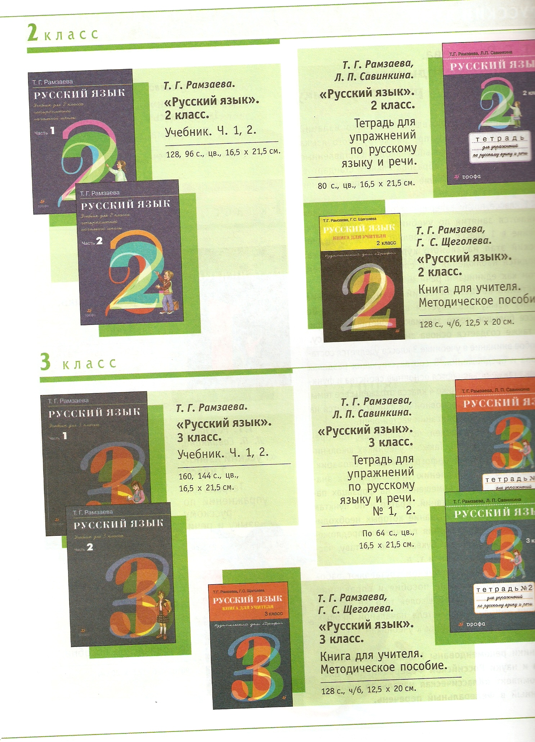 При работе над
связной речью
младших
школьников
необходимо
учитывать
связи между
умением
воспринимать
и передавать
содержание
готового текста, работать с тремя его сторонами (содержанием, структурой, языковыми средствами) и создавать собственный,

Решая задачу
совершенствования
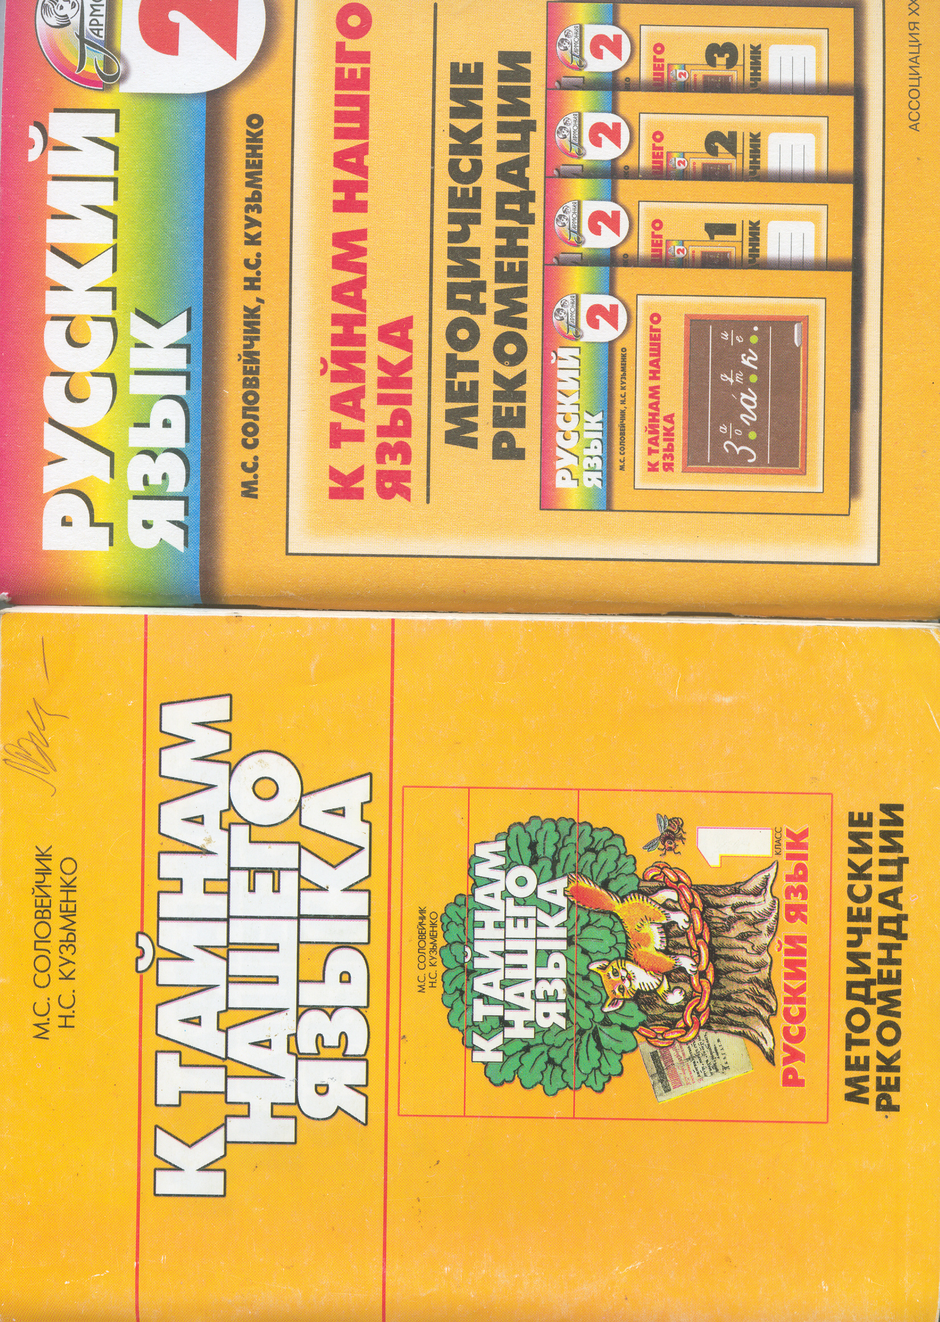 речевой
деятельности
младших
школьников,
следует учитывать
существование
четырех видов
речевой
деятельности (говорения, слушания,
чтения, письма), создание ситуаций
общения с невидимым собеседником,
изучение основных базовых понятий – текст, стиль речи, тип речи.

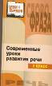
ЛИТЕРАТУРА

Печкурова О.В.
Современные уроки развития
речи... –Ростов н/Д: Феникс,2003
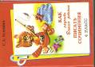
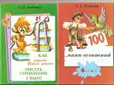

Есенина С.А Как научить вашего ребенка писать сочинения. (Пособие для начальных классов). – М.: Грамотей, 2004
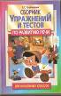
Грабчикова Е.С.
Сборник упражнений и тестов
по развитию речи для
начальных классов. –
Мн.: ООО ЮНИПРЕСС. 2002

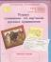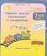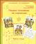
Тикунова Л.И.,
Корепанова М.Н.
Учимся писать
изложения и сочинения.
Рабочие тетради для
1, 2, 3, 4 классов. –
М.: РОСТКНИГА, 2007

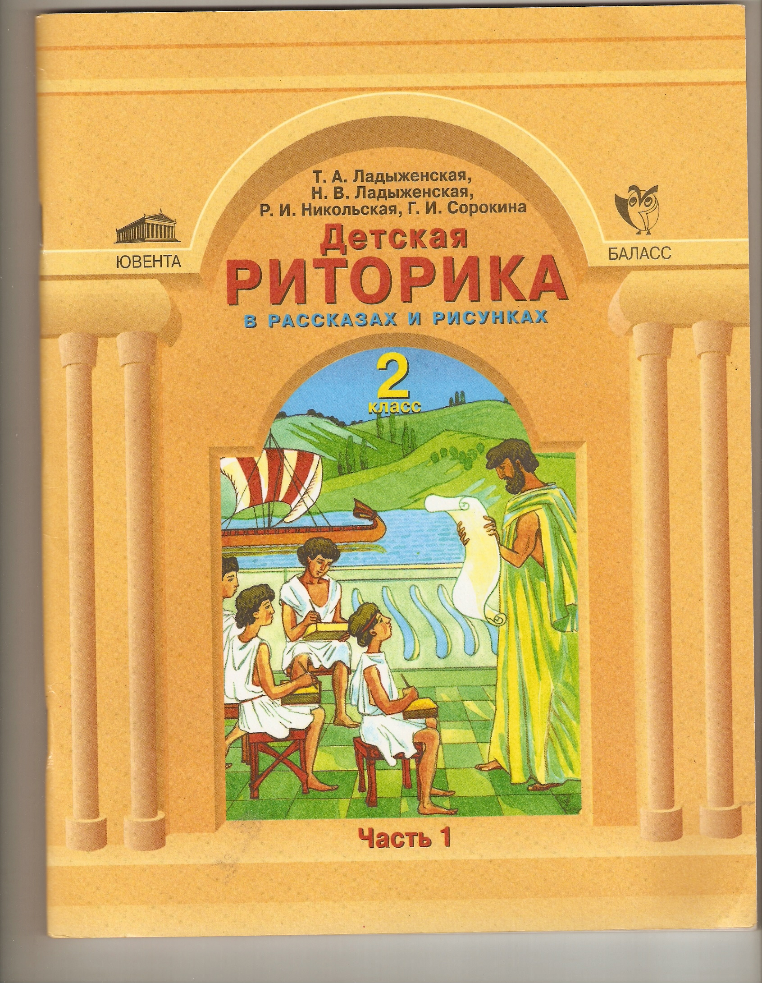 Ладыженская Т.А. и др.
Детская риторика в рассказах и
рисунках: учебная тетрадь. В 2 ч. –
М.: Издательство БАЛАСС,
Издательство ЮВЕНТА, 2007

Муниципальное общеобразовательное учреждение «Средняя общеобразовательная школа № 7 им. В.Н. Пушкарева» муниципального образования «Островский район»

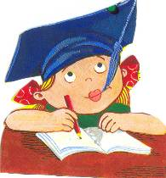

Литературное творчество, (словесное творчество) – «форма самовыражения, самосознания ребенка, возможность поделиться своими впечатлениями, переживаниями с другими».

Классификация сочинений
- по проблемно–тематическому
принципу
- по целям изложения
- по целям проведения
- по условиям выполнения
- по стилю
- по жанрам
- по степени самостоятельности и методам подготовки к письму
- по источникам
Классификация изложений
- по степени самостоятельности
- по характеру воспроизведения текста
- по способу восприятия исходного материала
- по объему

В подготовительной работе упражнения можно разделить на три группы:
- Задания помогают освоить само понятие, т.е. выделить существенные признаки явления (анализ готового текста).
- Задания для применения полученных знаний при выполнении отдельных речевых действий:
- конструирование фрагментов текста,
- редактирование высказываний, продолжение заданного начала,
- воспроизведение готового текста (изложение),
- создание небольших собственных высказываний по точным рекомендациям.
- Упражнения творческого характера, направленные на формирование у школьников всего комплекта речевых умений.

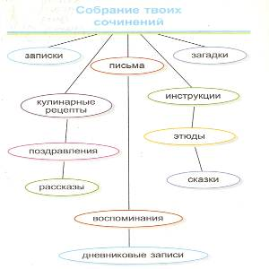

Оценка изложений и сочинений

Компетенции | Умения и навыки
Коммуникативная | - умение раскрывать тему высказывания;  - излагать материал последовательно и связно;  - находить для него определенную композиционную форму
Языковая | - соблюдение в речи норм литературного языка
Правописная | - соблюдение орфографических и пунктуационных норм

